Муниципальное общеобразовательное бюджетное учреждение
средняя общеобразовательная школа с. Камышлытамак
муниципального района Бакалинский район Республики Башкортостан

Информация
о реализации антинаркотических профилактических мероприятий
в МОБУ СОШ с. Камышлытамак
в 2024 году

Составитель:
заместитель директора по ВР
Яппарова Гульшат Ринатовна

2025 г.
«Люди победили чуму, малярию, тиф... Но пьянство, наркомания, СПИД, словно злые джинны, терзают человечество. Эти проблемы в нашем
обществе долгое время предавались забвению, но и в эту бездну пришлось
заглянуть.»
Ч. Айтматов

В соответствии с Федеральной концепцией профилактики злоупотребления психотропными веществами, а также планом работы по профилактике наркомании, табакокурения, токсикомании, алкоголизма и распространении ВИЧ в МОБУ СОШ с. Камышлытамак ведется работа по профилактике наркозависимости среди детей и подростков.
На основании муниципального плана мероприятий по профилактике наркомании, составлен план работы школы по профилактике употребления наркотических, токсических веществ и пропаганде ЗОЖ.
Цели работы - создание в молодежной среде ситуации, препятствующей
употреблению наркотиков, алкоголя, табакокурения. Формирование здорового образа жизни.
Вся профилактическая работа среди учащихся была направлена на решение следующих задач:
- формирование у учащихся психологического иммунитета к наркотикам, алкоголю, табаку;
- формирование у школьников установок на ведение здорового образа жизни и улучшение их духовно-нравственной культуры;
- повышение уровня воспитательно-профилактической работы в школе;
- внедрение в образовательную среду инновационных педагогических и
психологических технологий, обеспечивающих развитие ценностей
здорового образа жизни;
- повышение самосознания учащихся через разнообразные формы работы;
- предоставление подросткам объективной информации о негативных
последствиях приема ПАВ, алкоголя и табака;
- обеспечение координации усилий всех участников воспитательного процесса в организации профилактической работы.
Реализация плана в нашей школе осуществляется по разным направлениям:
1) Работа с детьми:
- общая воспитательная педагогическая работа с детьми;
- работа с детьми «группы риска»;
- организационная, информационно-просветительская работа:
- спортивно-оздоровительные мероприятия.
2) Работа с педагогическим составом:
- подготовка учителей к ведению профилактической работы;
- организационно-методическая антинаркотическая работа.
3) Работа с родителями:
- информирование и консультирование родителей по проблеме наркомании;
- работа с неблагополучными семьями;
- родительские собрания.
4) Работа с различными организациями, ответственными за осуществление антинаркотический профилактики.
В нашей школе профилактическая работа ведется в каждом классе. У каждого классного руководителя разработан свой план по профилактике наркомании, токсикомании, алкоголизма и табакокурения.
С целью профилактики бродяжничества и правонарушений среди подростков осуществляется ежедневный учет и контроль посещаемости и успеваемости обучающихся. Эту работу координирует заместитель директора по ВР, который совместно с классными руководителями ведет учет пропусков обучающихся каждый день. Кроме этого, классные руководители каждодневно заполняют «Пропуски» в электронном журнале, в случае пропусков связываются с родителями, выясняют причину неявки в школу. На сегодняшний день обучающихся, пропускающих учебные занятия без уважительных причин - нет.
Не менее эффективна санитарно-просветительская работа с родителями.
Это осуществляется через следующие формы:
- родительский всеобуч («Актуальные проблемы профилактики негативных проявлений в подростковой среде. Подросток и улица»);
- индивидуальная работа с семьями неблагополучными, многодетными и малообеспеченными:
- приглашение на общешкольные родительские собрания специалистов;
- привлечение членов родительского комитета к участию в работе школьного наркопоста ;
В рамках работы школы по антинаркотическому направлению активно используется социальное партнерство. Наша школа осуществляет активное взаимодействие:
- с комиссией по делам несовершеннолетних и защите их прав при администрации муниципального района Бакалинский район;
- с администрацией сельского поселения Камышлытамакский сельский совет;
- с сельским домом культуры;
- с сельской библиотекой.
Основным результатом профилактической работы считаю то, что в школе на учете (по случаю употребления наркотиков) обучающихся и семей - нет.
Благодаря такой профилактической работе, на сегодня, замеченных в употреблении спиртных напитков, курящих среди обучающихся - нет.

Использование новых форм организации антинаркотической работы
В МОБУ СОШ с. Камышлытамак функционирует школьный наркологический пост, задачами которого являются:
- Выявление лиц "группы риска", склонных к злоупотреблению психоактивных веществ, алкоголизму, наркомании;
- Диагностика обучающихся на предмет выявления лиц, склонных к аддитивному поведению;
- Пропаганда здорового образа жизни;
- Профилактика табакокурения, алкоголизма и наркозависимости;
- Повышение значимости здорового образа жизни;
- Формирование здорового образа жизни в среде школьников и негативного отношения табакокурению, алкоголю, наркотикам;
- Предоставление обучающимся объективную информацию о влиянии ПАВ на организм человека;
- Ориентирование обучающихся на выбор правильного жизненного пути; Наркологический пост осуществляет комплекс мероприятий по первичной профилактике злоупотребления психоактивных веществ в детско-подростковой среде: проводит профилактические акции, массовые мероприятия, классные часы, конкурсы. Профилактическая работа наркопоста осуществляется совместно с Советом профилактики школы.
Среди новых форм организации антинаркотической профилактической работы можно назвать следующие: подготовка мультимедийных презентаций, использование видео- и аудио-материалов, интернет – ресурсов, участие в онлайн-конкурсах, просмотр онлайн-мероприятий, участие в онлайн-акциях. Кроме этого в учреждении на компьютерах, имеющих доступ в Интернет, установлена программа, блокирующая запрещённую информацию о способах производства наркотических средств, взрывчатых веществ в домашних условиях и т.д. Ведется работа по обеспечению безопасности детей в сети ИНТЕРНЕТ.
Большая роль отводится антинаркотическому просвещению обучающихся. С этой целью ведется подготовка социальной рекламы (плакатов, листовок, буклетов), проводятся лекции, беседы, встречи со специалистами ОВД, медицинских организаций. Фельдшер ФАП Гимаева Г.Р. прочитала лекцию о вреде и о последствиях наркомании и алкоголизма. Оформлен в школе стенд, проведен конкурс рисунков «Мы за ЗОЖ».
В качестве средства профилактики наркозависимости использовались стенды, на которых размещена информация о «Телефонах доверия», центрах психологической поддержки молодежи.

Организация занятости и досуга учащихся
Важную роль в профилактической работе имеет альтернативная употреблению ПАВ деятельность. С этой целью большое значение мы уделяем организации занятости и досуга обучающихся. В 1 - 9 классах проводятся занятия по внеурочной деятельности (охват 100% обучающихся).
В 2024 году в летний период была организована деятельность смены ЦДП на базе школы (охват обучающихся 80%).
Анализируя занятость обучающихся школы в кружках и секциях, можно отметить, что происходит постепенное увеличение % охвата учащихся досуговой деятельностью.
Реализуя работу в данном направлении, в школе проводятся мероприятия для учащихся, используются разнообразные формы работы:
- Физкультминутки на уроках;
- Дни здоровья, уроки здоровья;
- Анкетирование детей и родителей;
- Социально – психологические тестирования на предмет выявления употребления ПАВ с согласия родителей ;
- Тематические классные часы «Правда о наркотиках» (9 класс), «Выбирай разумную жизнь»(7 класс), «Беда, которую несут наркотики» (6 класс), «Как сохранить себе здоровье?» (1, 3 классы), «Шаг к здоровью» (2, 4 классы) и др.
- Просмотр видеороликов, в том числе на сайте МВД по РБ;
- Конкурсы рисунков, плакатов, тематических стенгазет «Мы за здоровый образ жизни», «Здоровье сегодня – залог успеха завтра».
Ежегодно в школе разрабатывается и реализуется план спортивных мероприятий, проводятся Дни здоровья, в период зимних каникул проведена «Декада здоровья», «Новогодние семейные игры». Обучающиеся школы принимают активное участие в спортивных мероприятиях на муниципальном уровне. Ежегодно обучающиеся школы сдают нормы ГТО.
Проводится профориентационная работа с выпускниками школы. Прошли онлайн-встречи с представителями учебных заведений, мероприятия в дни открытых дверей ВУЗов РБ.
Данная работа не ограничивается месяцем или четвертью, она ведётся регулярно и особое место ей отводится в летний период, в частности в лагере дневного пребывания, где много времени отводится на укрепление здоровья детей, формирование здорового образа жизни.

Наличие сектора по профилактике злоупотребления
психоактивными веществами учащимися
В коридоре имеется уголок здоровья «Мы за здоровый образ жизни», который систематически обновляется. Действует уголок «Внимание!», где дети получают информацию по предупреждению несчастных случаев и различные меры предосторожности для сохранения здоровья и жизни.

Наличие на сайте образовательного учреждения тематического
раздела по профилактике наркомании
Имеется сайт школы, где разработан и действует раздел «Наркопост». В нем размещен план профилактической работы на год обучения. Размещена информация о реализации мероприятий по профилактике наркомании в школе. Имеется информация для родителей обучающихся, нормативная документация (https://kamyshly.02edu.ru/narkopost/?property_code=edit_mode&property_value=N).

Наличие волонтерского движения антинаркотической направленности и организация работы
В школе действует Совет обучающихся, отряд Юнармии. Одним из направлений работы Совета является профилактика правонарушений и преступлений, укрепление дисциплины в школе. Ребята в составе агитбригады выступают перед родителями, учащимися с пропагандой здорового образа жизни, рассказывают о вреде и последствиях вредных привычек. Занимаются выпуском стенгазет, плакатов. Организовывают конкурсы рисунков, буклетов среди обучающихся. Проводят интерактивные игры, викторины.

Наличие четкой организации профосмотров
Ежегодно обучающиеся школы проходят медосмотры, организованные ГБУЗ РБ Бакалинская ЦРБ. Выявленных и поставленных на учет за употребление наркотиков обучающихся нет.
Проведено социально – психологическое тестирование обучающихся школы. Проведена разъяснительная беседа с родителями обучающихся на проведение соцально-психологического тестирования, подписаны Согласия. На вопросы анкеты ответили обучающиеся средних и старших классов. Потенциальной группы риска не выявлено.
Антинаркотическое просвещение обучающихся в учебном процессе осуществляется педагогическим коллективом в едином комплексе с нравственным, трудовым, военно-патриотическим и физическим воспитанием. Главная задача - добиться не только хорошего знания обучающимися особенностей действия наркотических веществ на организм, нравственно-правовых норм нашего общества, но и научить руководствоваться этой информацией в жизни.
Данная система работы даёт свои положительные результаты, позволяет в определённой мере контролировать ситуацию. Мы знаем каждого ребёнка, его семью, стараемся к каждому подходить индивидуально.
Положительным является то, что:
- Среди наших обучающихся нет совершивших правонарушения и преступления в сфере незаконного оборота наркотиков (по данным правоохранительных органов);
- Нет выявленных и поставленных на учет учащихся по инициативе администрации и преподавательского состава образовательного учреждения;
- Не выявлено ни одного учащегося курящего и употребляющего спиртные напитки, наркотики;
- Число обучающихся, занимающихся в спортивных секциях, а также кружковой деятельностью растет с каждым годом;
- Наша школа постоянно принимает участие в муниципальных мероприятиях, направленных на формирование здорового образа жизни детей.
Анализируя работу школы по антинаркотической работе, пропаганде ЗОЖ хочется надеяться, что наши обучающиеся не пополнят ряды подростков склонных к правонарушениям.

Приложение 1.

Список членов общественного наркологического поста МОБУ СОШ
с. Камышлытамак МР Бакалинский район Республики Башкортостан
на 2024-2025 учебный год

- Яппарова Г.Р. – заместитель директора по ВР – председатель
- Валиева А.И. – учитель начальных классов – секретарь
- Фаррахова З. Г. – учитель английского языка – член поста
- Гимаева Г.Р. – фельдшер ФАП (по согласованию)
- Дойникова Н.К. – старший инспектор ГДН ОУУП и ПДН ОМВД России по Бакалинскому району майор полиции (по согласованию)

Приложение 2.
План работы общественного наркологического поста по направлениям
№ | Направление работы | Мероприятия
1. | Работа с обучающимися школы | -контроль посещаемости занятий;  -контроль поведения;  -охват полезной внеурочной занятостью;  -проведение бесед, классных часов, викторин;  -просмотр видеофильмов по профилактике вредных привычек: «Дымок сигареты», «У последней черты», «На острие иглы»;  - организация лекций, круглых столов с участием медицинских специалистов, инспектора ПДН;  -участие в агитбригадах;  -участие в конкурсах рисунков, выпусках стенгазет;  -участие в акции «Дети России».
2. | Профилактическая работа с учащимися "группы риска" | -контроль посещаемости занятий;  -контроль поведения и охват полезной досуговой занятостью;  -проведение индивидуальных (групповых) бесед;  -организация лекций, круглых столов с участием медицинских специалистов, инспектора ПДН;  -проведение рейдов и просмотр видеофильмов по профилактике вредных привычек: «Дымок сигареты», «У последней черты», «На острие иглы»;  -привлечение к участию в профилактических акциях.
3. | Санитарно-просветительская работа с родителями | -проведение общешкольных родительских тематических собраний;  -организация родительских лекториев;  -помощь семье в установлении контактов со специалистами, с группой родительской поддержки;  -индивидуальное консультирование родителей по проблеме;  -организация рейдов в вечернее время и посещение домов обучающихся и родителей «группы риска».
4. | Тематическая работа с классными руководителями | -организация обучающих занятий;  -проведение семинаров с участием узких специалистов;  -формирование банка методической литературы по профилактике социально-негативных явлений среди обучающихся;  -оказание консультативной помощи педагогам по вопросам профилактики и недопущению употребления алкогольных, токсических и наркотических веществ обучающимися школы.
5. | Диагностическая работа | -проведение анкетирования, тестирования;  -осуществление мониторинга.

План работы общественного наркологического поста
на 2024-2025 учебный год

Месяц | Содержание мероприятий | Ответственные | Примечание
СЕНТЯБРЬ | 1.Выявление обучающихся, склонных к употреблению наркотических, психотропных и токсических средств.  2.Контроль посещаемости и успеваемости учащихся, состоящих на учете  3.Составление списков занятости обучающихся во внеурочное время.  4.Методические рекомендации классным руководителям по проведению Всероссийского дня трезвости  5.Индивидуальное консультирование по проблемам.  6.Рейд по улицам села в вечернее время по выявлению обучающихся, склонных к употреблению ПАВ. | Зам. дир. по ВР  Классные руководители  Родительская общественность
ОКТЯБРЬ | 1.Исследование степени тревожности, толерантности, отношения к здоровому образу жизни.  2.Контроль посещаемости и успеваемости обучающихся состоящих на учете  3.Социально-психологическое тестирование обучающихся 7-11 классов  4.Подготовка методических рекомендаций и материалов для проведения классных часов.  5.Индивидуальные беседы с родителями обучающихся, склонных к употреблению ПАВ.  6.Памятка для родителей на тему: «Подросток и наркотики». | Зам. дир. по ВР  Классные руководители  Родительская общественность
НОЯБРЬ | 1.Анкетирование обучающихся 7-11 классов «Отношение молодёжи к наркомании».  2. Контроль посещаемости и успеваемости учащихся состоящих на учете  3.Проведение классных часов, бесед на профилактическую тему  4.Общешкольное родительское собрание с участием врача-нарколога, инспектора ГДН: «Как уберечь своего ребенка от беды», «Профилактика правонарушений среди подростков». | Зам. дир. по ВР  Классные руководители  Родительская общественность  Инспектор ПДН  Врач психиатр-нарколог
ДЕКАБРЬ | 1.Анкетирование учащихся 5-11 классов по вопросу информированности о вреде употребления наркотиков.  2.Контроль посещаемости и успеваемости обучающихся состоящих на учете  3.Индивидуальные беседы с родителями обучающихся «группы риска» о предупреждении наркомании.  4.Рейд родительской общественности в составе Наркопоста в вечернее время по селу  5.Акция «Красная ленточка» ко Всемирному Дню борьбы со СПИДом.  6.Викторина для обучающихся 5-7 классов «В плену вредных привычек». | Зам. дир. по ВР  Классные руководители  Родительская общественность
ЯНВАРЬ | 1.Диагностика «Уровень воспитанности обучающихся 9-11классов».  2.Контроль посещаемости и успеваемости обучающихся состоящих на учете  3.Участие учителей во Всероссийской акции «Интернет - урок антинаркотической тематики».  4.Диагностика родителей «Пора ли бить тревогу?»  5.Рейд по проведению досуга обучающимися «группы риска» во время зимних каникул.  6.Распространение материалов среди обучающихся антинаркотической направленности: буклеты, брошюры, социальная реклама.  7.Индивидуальные беседы с подростками, склонными к употреблению ПАВ. | Зам. дир. по ВР  Классные руководители  Родительская общественность
ФЕВРАЛЬ | 1.Беседы с обучающимися 5-6 классов по предупреждению правонарушений и преступлений «Не переступи черту!».  2.Родительский лекторий для родителей обучающихся 9 классов «Наркотики и статистика: наркоситуация в республике».  3.Классные собрания «Понять, чтобы уберечь». | Зам. дир. по ВР  Классные руководители  Родительская общественность
МАРТ | 1.Индивидуальные беседы с обучающимися «группы риска» о поведении во время весенних каникул.  2.Лекция «Влияние психотропных веществ на организм подростка».  3.Мониторинг по результатам работы общественного наркологического поста.  4.Круглый стол «Формирование ЗОЖ: Возможные формы воспитательной работы».  5.Консультации на тему: «Воспитание детей и профилактика вредных привычек».  6.Рейд по профилактике табакокурения среди обучающихся. | Зам. дир. по ВР  Классные руководители  Родительская общественность  Фельдшер ФАП
АПРЕЛЬ | 1.День здоровья «Да здравствует, спорт!».  2.Круглый стол с обучающимися 6-7 классов «Быть здоровым модно».  3.Тренинг коррекции «Путь доверия».  4.Проведение диагностики «Мы планируем свой отдых».  5.Составление списков занятости обучащихся в каникулярное время.  6.Беседа с родителями обучающихся «Причины употребления наркотических средств детьми». | Зам. дир. по ВР  Классные руководители  Родительская общественность
МАЙ | 1.Выпуск информационного бюллетеня о вреде употребления наркотиков, психотропных средств.  2.Мониторинг эффективности профилактической работы по асоциальному поведению.  3. Подведение итогов организации работы с детьми состоящих на учете по профилактике наркомании.  4.Рейд по микрорайону школы с привлечением инспектора ГДН по выявлению обучающихся девиантного поведения.  5.Советы родителям на тему: «Отрицательное влияние на детей». | Зам. дир. по ВР  Классные руководители  Родительская общественность  Инспектор ПДН

Приложение 3.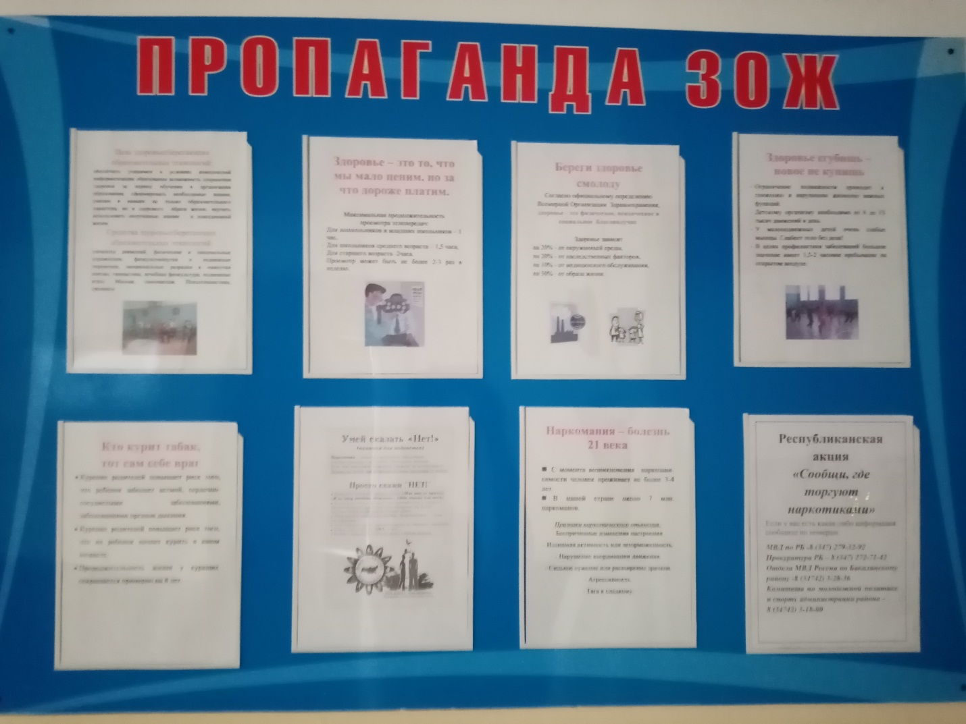

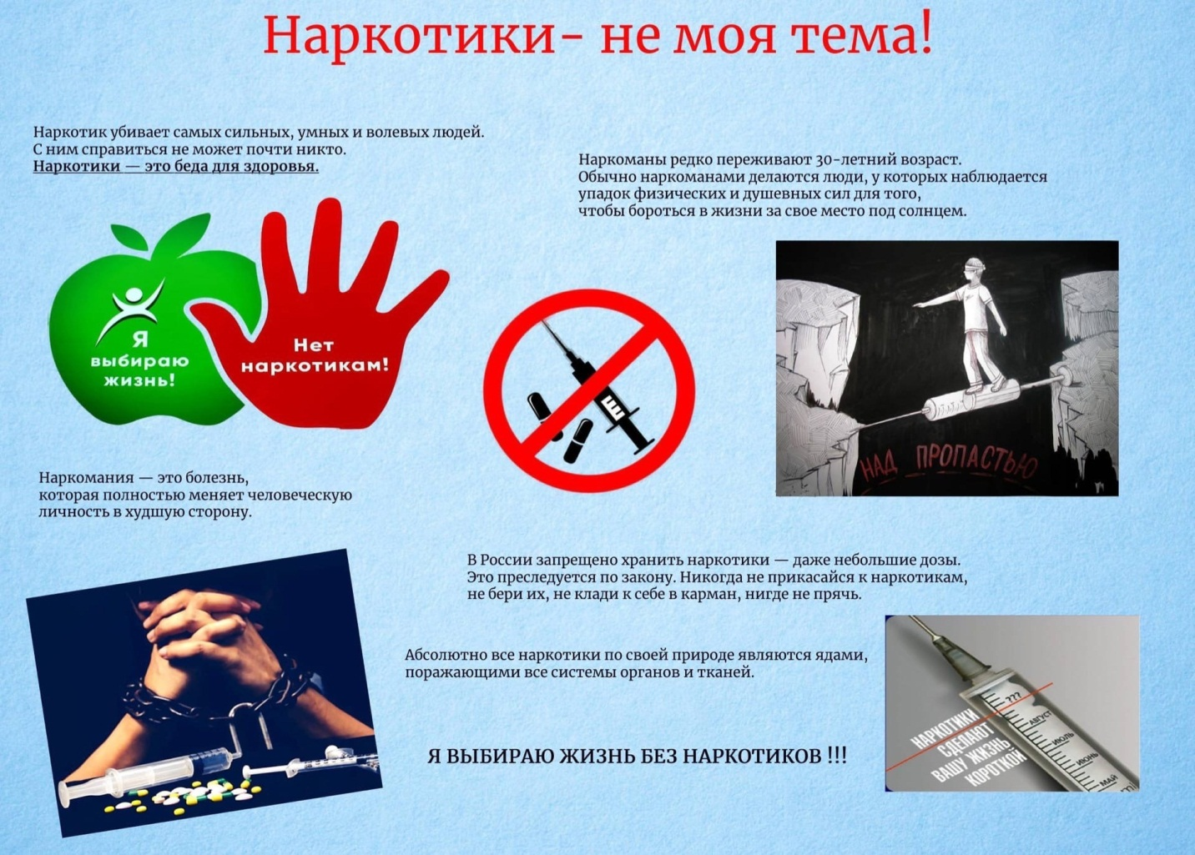
Приложение 4.
Советы родителям по профилактике наркомании
В последние годы все больше усложняется ситуация, связанная с наркоманией среди несовершеннолетних. Растет число и снижается возраст потребителей психоактивных веществ. Признаки, по которым можно определить, что ребенок начал употребляет наркотики:
• Резкие перепады в настроении ребенка: беспричинное возбуждение, апатия, смех без повода или сонливость.
• Изменение ритма сна ребенка: в течение дня он сонлив, вял, медлителен, а после вечерней прогулки выглядит бодрым и энергичным.
• Изменение аппетита и поведения ребенка во время еды: может целыми днями не есть и не жаловаться на то, что голоден, а после прогулки готов проглотить целого "слона".
• Общение по телефону с использованием странных слов, понятных только говорящим.
• Потеря интереса к прежним увлечениям, занятиям.
• Исчезновение денег и вещей из дома.
• Проявление раннее не свойственной грубости, лживость, изворотливость.
• Незнакомый, странный запах, который порой исходит от ребенка.
• Наличие признаков простуды: заложенность носа, чихание, слезотечение, чувство озноба, потливости – это могут быть первые признаки отмены наркотика. Все перечисленное - только повод задуматься, все ли в порядке. Ведь характер ребенка, его поведение в семье с возрастом меняются. И по первому изменению поведения ребенка сильно волноваться не стоит. Но необходимо продолжить наблюдение за ребенком, внимательно осмотреть его комнату, вещи. Если вы обнаружите: дешевые папиросы, кусочки фольги, закопченные ложки, бритвенные лезвия со следами белого порошка или бурой грязи, шприцы и иглы, тогда все сомнения отпадают, вам надо признать, что сын или дочь познакомились с наркотиками. Что делать если вы узнали о том, что ребенок попробовал наркотик. Употребляющему наркотики подростку можно помочь избавиться от этой опасной привычки только в том случае – если он сам этого захочет. Поэтому объясните ему всю опасность употребления наркотиков:
• расскажите, что через шприц довольно легко получить ВИЧ-инфекцию и гепатит С, который сделает его инвалидом;
• что под разрушительным воздействием наркотика он очень быстро утратит память и не сможет не только работать на компьютере, но даже прочитать книгу;
• что наркоман не сможет иметь здоровых детей;
• объясните, что состояние, в котором он находится это болезнь. Как и любая другая болезнь, наркомания подлежит лечению, а если тяжелую болезнь пустить на самотек, она может привести к смерти;
• уговорите его обратиться за помощью к специалистам. Поддержите ребенка, проявите понимание и заботу. И постарайтесь стать для своего ребенка не врагом, от которого нужно скрываться и таиться, а союзником, который поможет справиться с надвигающейся бедой.

Приложение 5.
Анонимная анкета по проблеме наркомании подростков
Инструкция: выберите один ответ и пометьте галочкой.
Ваш возраст_______________ Пол_________________
1. Знаешь ли ты, что такое наркомания?
- да;
- нет;
- затрудняюсь ответить.
2. Что Вам известно о наркотиках?
а) личный опыт
б) опыт друзей, знакомых
в) информация в СМИ
3. Есть ли у Вас друзья или знакомые, пробовавшие или употребляющие наркотические и токсические вещества?
а) да
б) нет
4. Предлагали ли Вам попробовать наркотические или токсические вещества?
а) да
б) нет
5. Если предлагали, то кто?
- приятель;
- одноклассник;
- родственник;
- незнакомый человек;
-знакомый, сам употребляющий наркотики.
6. Что на Ваш взгляд толкает людей на потребление наркотиков?
а) одиночество
б) любопытство
в) влияние окружающих
7. Наркомания – это:
а) преступление
б) вредная привычка
в) болезнь
8. Как ты думаешь, чем можно предотвратить употребление наркотиков?
- достоверной информацией о наркотиках и последствиях их употребления;
- осознанием гибельности пути употребления наркотиков;
- запретами со стороны родителей и взрослых;
- ужесточением законов;
- другое (что именно);
- затрудняюсь ответить.
9. Кому ты доверяешь, к чьим словам прислушиваешься в вопросах о наркомании?
- друзьям;
- людям, испытавшим на себе действие наркотиков;
- знакомым;
- работникам правоохранительных органов;
- родителям, родственникам;
- одноклассникам;
- врачам-наркологам;
- учителям;
- средствам массовой информации;
- другое (укажи).
10. Что бы ты предпринял, если бы узнал, что твой друг употребляет наркотики?
- сообщил бы родителям;
- посоветовал бы обратиться в наркологический диспансер;
- сообщил бы классному руководителю;
- поговорил бы с другом и предложил свою помощь;
- ничего бы не сделал, это его личное дело;
- другое (укажи).
11. Что, на Ваш взгляд, может изменить ситуацию с незаконным потреблением наркотиков?
а) изменение законодательства в сторону ужесточения ответственности за сбыт и распространение наркотиков
б) введение обязательного принудительного лечения от наркомании
в) усиление антинаркотической пропаганды среди молодежи
г) увеличение числа досуговых учреждений (доступность кружков, секций)
12. Нужна ли тебе информация о наркотиках, наркомании и последствиях?
- да;
- нет.

